一种数字气味胶囊撰写分析

客户提供的资料如下：

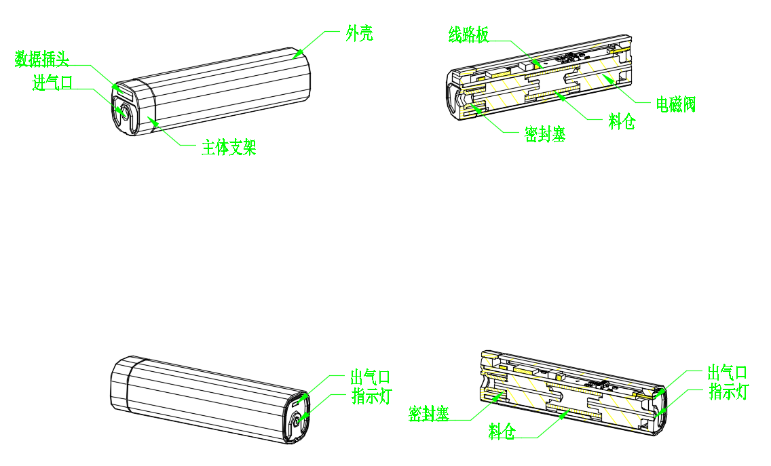

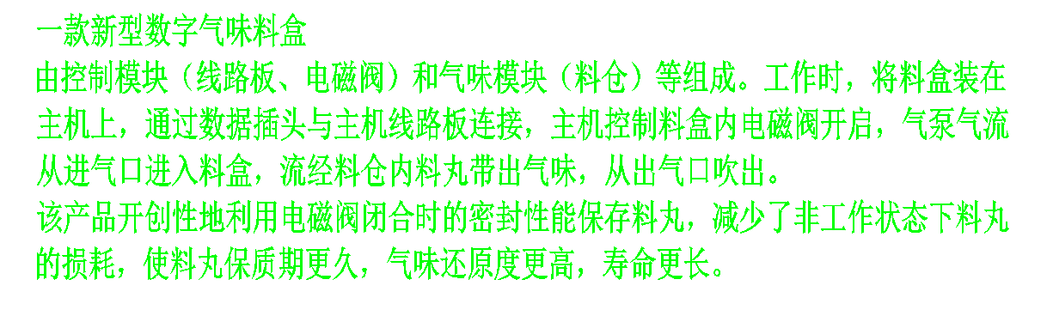

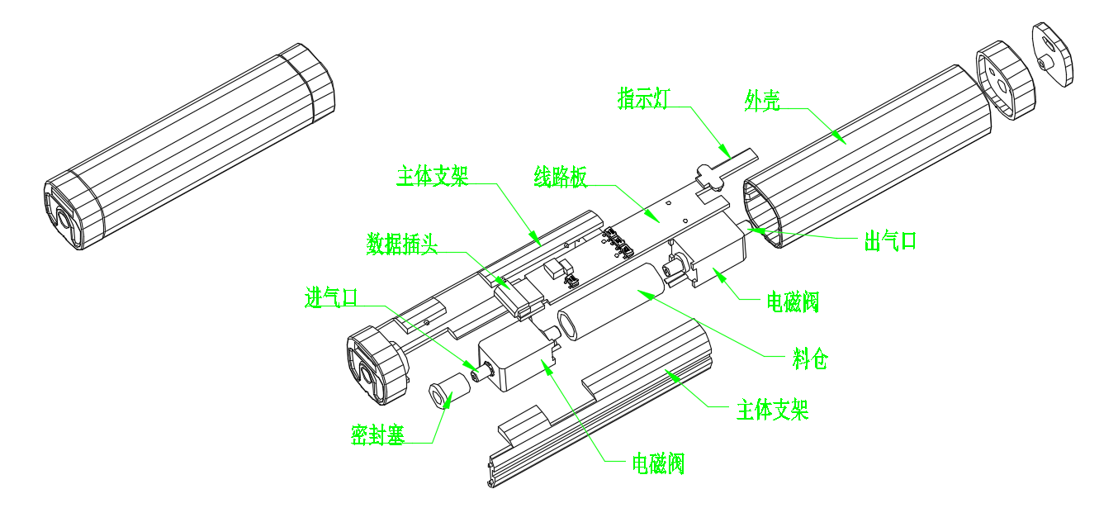

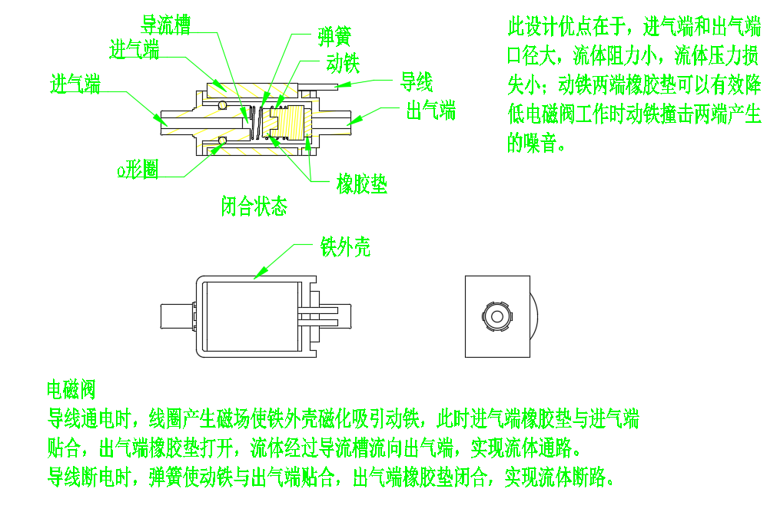

本方案的技术特征，包括：控制模块（线路板、电磁阀）、气味模块（料仓）、料仓两端分别设置电磁阀、料盒（可装在主机上）、控制模块线路板通过数据接头与主机线路板连接、主机可控制电磁阀开启关闭、气流路线是经过进气口进入电磁阀—料仓（带出气味）—电磁阀再从出气口流出。

其它技术特征还有：电磁阀结构、部件分布结构。

解决的问题：料仓内料丸的密封、便于在主机上安装、便于单独控制、料仓可更换。

经过检索，找到的最接近的公开专利文件是

CN201520047746-一种气味传输装置-实用新型

该方案在气味发生桶一端设置了电磁阀、另一端设置了单向阀。其它公开技术都是在气味存贮器的一头设有电磁阀。本方案与现有技术的区别就是：现有技术是大型设备，不方便携带，工作所需气体压力大，采用普通电磁阀和单向阀；本方案模块化设计，方便携带，工作气体压力小，电磁阀经过创新设计，更适合气味播放使用。

因此，为获得最大保护范围，确定首先按照模块化数字气味料盒结构撰写主权项，另外在从属权利要求中撰写创新电磁阀结构，以备审查意见不认可主权方案创造性时，把电磁阀结构合并到主权项中。其它部件结构，如盒体内主体支架、盒盖、电磁阀内具体结构等，分别作为其它从属权利要求去写。